

VETORES e LISTAS EM PYTHON 

Vamos iniciar o conteúdo sobre vetores respondendo: Qual seria o seu algoritmo para ordenar os valores abaixo:

A0 = 1
A1 = 10
A2 = 9
A3 = 5
A4 = 2
A5 = 6
A6 = 4
A7 = 25
A8 = 31
A9 = 3


SAÍDA DESEJADA

A0 = 1
A1 = 2
A2 = 3
A3 = 4
A4 = 5
A5 = 6
A6 = 9
A7 = 10
A8 = 25
A9 = 31

Vamos assistir o vídeo:
https://www.coursera.org/learn/ciencia-computacao-python-conceitos/lecture/ouWDc/listas

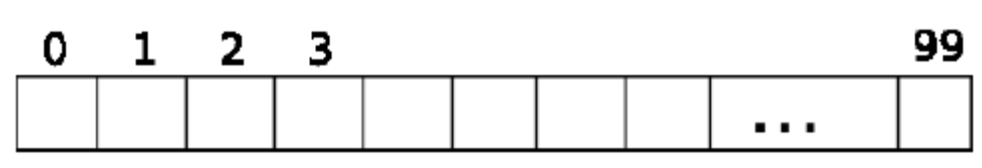
Figura 1. Vetores.
Fonte: CAELUM, 2009.

No Python os vetores já são tratados como Listas e já possuí funcionalidades de alto nível vindas da Programação Orientada a Objetos.

EXEMPLO EM PYTHON
vet = []
#Entrada dos dados
for i in range(5):
vet.append(int(input("Entre com o valor de vet[%d]:"%i)))
# Saída dos dados
for i in range(5):
print("vet[%d] = %d"%(i,vet[i]))
#Ou usar o poder do Python
for i in vet:
print("%d"%i)

Porque o Python usa append?



E a ordenação proposta no início como você faria, agora que conhece vetores?

EXERCÍCIOS
1. Liste os valores do vetor A que serão impressos por cada uma das seguintes seções de códigos.
0 1 2 3 4 5 6 7 8 9 10 11 12 13 14
10 | 5 | 13 | 15 | 8 | 3 | 11 | 14 | 0 | 1 | 8 | 12 | 8 | 7 | 6

Dois poderes do vetor: índice, e com o índice eu posso visualizo o valor
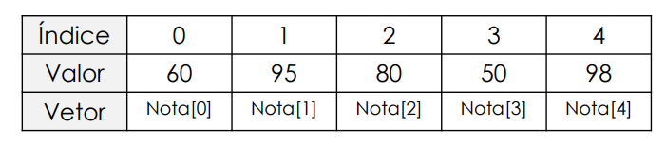
6 A[6] = 11

Quais os resultados dos valores abaixo:
- A[2] =
- A[A[2]] =
- A[2 * 3] =
- A[A[2] - 1] =
- A[A[1] + A[0] – 1] =
- A[A[14] * A[8]] =
- A[7] =
- A[A[5] – A[9]] =
1. Faça um algoritmo que leia um vetor de inteiro de tamanho 10 e após a leitura exiba os valores lidos de trás para frente.
2. Faça um algoritmo que leia um vetor de inteiro de tamanho 10 e após a leitura o usuário deverá informar um valor que ele queira encontrar dentro do vetor. Exiba então quantas vezes o número foi encontrado dentro do vetor digitado.
3. Faça um algoritmo que leia 2 vetores de real de tamanho 10 e após a leitura armazene a soma de cada índice destes vetores num terceiro vetor.
VET3[0] = VET1[0] + VET2[0]
VET3[1] = VET1[1] + VET2[1]
4. Faça um algoritmo que leia um vetor de inteiro de tamanho 10 e após a leitura exiba qual o índice e valor do maior e menor valor digitado.
5. Agora um desafio de pesquisa. Faça um algoritmo que leia um vetor de inteiro de tamanho 10 e após a leitura multiplique cada valor por 5 e depois exiba os novos valores.
TESTE DE MESA
1. Liste os valores do vetor A que serão impressos por cada uma das seguintes seções de códigos.
0 1 2 3 4 5 6 7 8 9 10 11 12 13 14
10 | 5 | 25 | 15 | 48 | 90 | 63 | 33 | 0 | 1 | 8 | 94 | 8 | 7 | 6
Exemplo

for m in range(9,0,-3):
print(A[int(m/3)])

M | A | print
9 | 3 | 15
6 | 2 | 25
3 | 1 | 5
0

- for m in range(0,6,1):
print(A[m])

- for k in range(1,6,2):
print(A[k])
- for(j = 3; j <= 10; j++)
printf(“%d ”,A[j])

- for k in range(3,12,3):
print(A[k])

- for i in range(9,-1,-1):
print(A[i])

4. Qual o tamanho do vetor A da questão acima?

